منتخبین هفتمین جشنواره مقالات علمی حوزه با رتبه برگزیده
ردیف | نام و نام خانوادگی | تصویر | رتبه | گروه | نام اثر | نام نشریه
1 | حمیدرضا شاکرین | 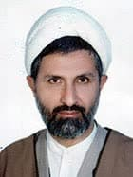 | برگزیده | کلام | بررسی و نقد خوانش الحادی داوکینز از نظریه تکامل | حکمت اسلامی
2 | علی صادقی سرشت |  | برگزیده | روانشناسی | تبيين الگوي ارتباط بين‌فردي براساس منابع اسلامي | روان شناسی و دین

منتخبین هفتمین جشنواره مقالات علمی حوزه با رتبه شایسته تقدیر
1 | غلامرضا پیوندی | 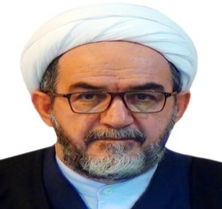 | شایسته تقدیر |  |  | حقوق |  |  | درآمدی بر مبانی انسان‌شناختی حقوق کیفری |  |  |  |  |  | حقوق اسلامی
2 | محسن مهاجر نیا |  | شایسته تقدیر |  |  | انقلاب اسلامی |  |  | رهیافتی نو در شناخت حکمت سیاسی انقلاب اسلامی |  |  |  |  |  | علوم سیاسی
3 | سید نقی موسوی | 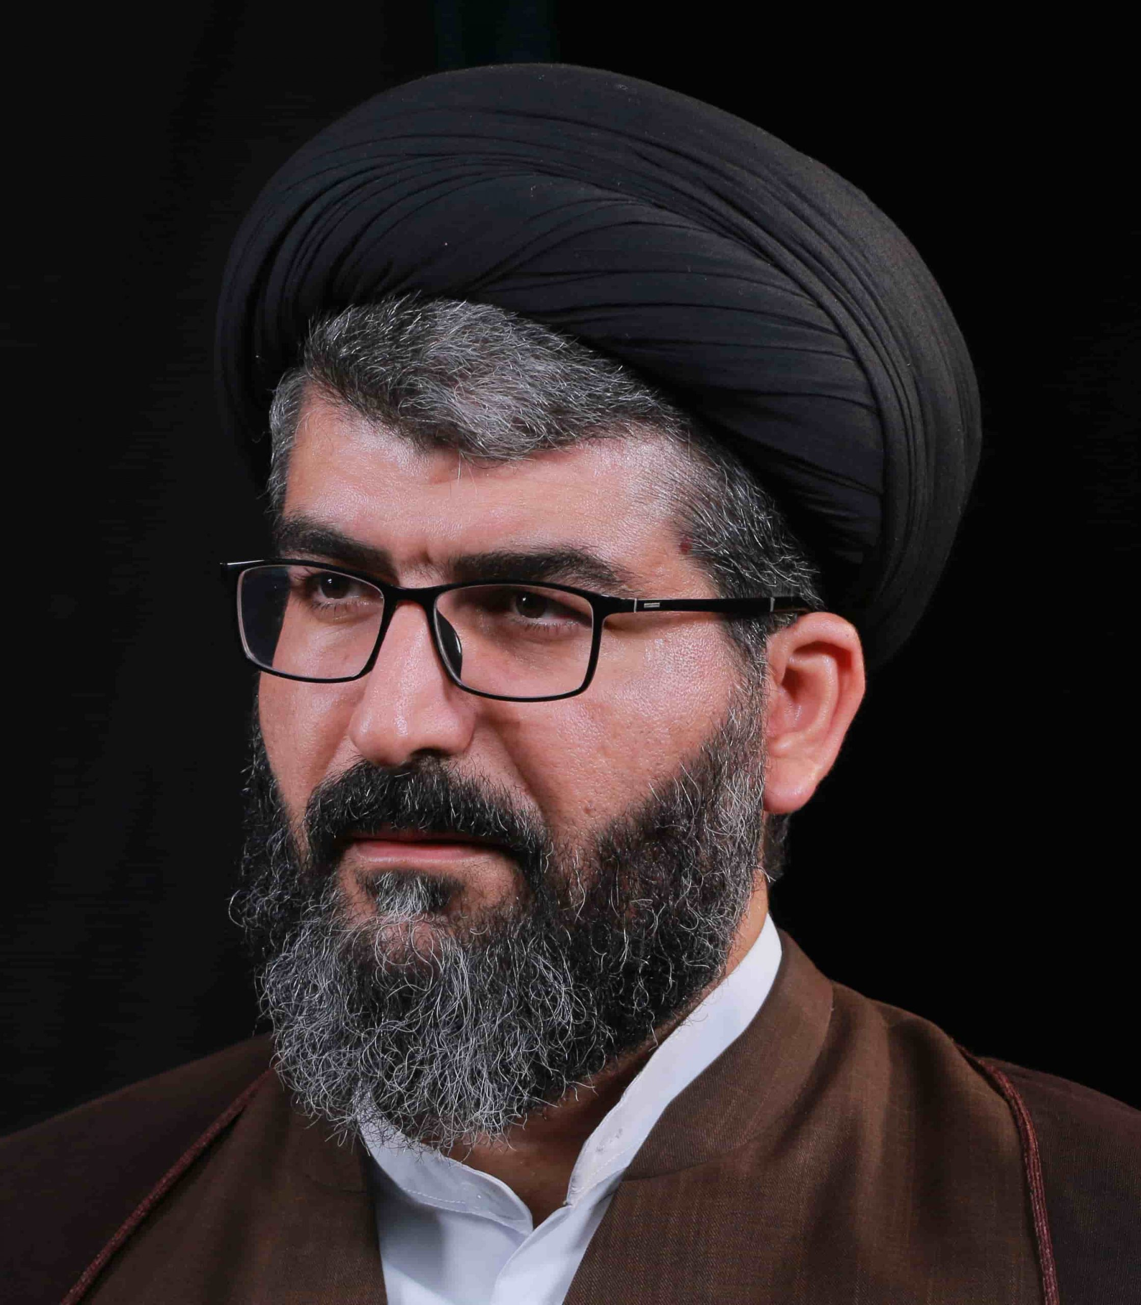 | شایسته تقدیر |  |  | علوم تربیتی |  |  | «آموزش درباره ادیان» به مثابه بدیلِ «آموزش دین» از منظر فقه تربیتی |  |  |  |  |  | تربیت اسلامی
4 | حمزه عبدی |  |  | شایسته تقدیر | روانشناسی |  |  |  |  | بازنمایی فرآیند روان‏شناختی حُسن خُلق بر اساس متون اسلامی: مطالعه ‏ای کیفی |  |  | پژوهش نامه روانشناسی اسلامی
 | علی تیمور نژاد |  |  | شایسته تقدیر |  |  | روانشناسی |  |  |  | بازنمایی فرآیند روان‏شناختی حُسن خُلق بر اساس متون اسلامی: مطالعه ‏ای کیفی |  |  | پژوهش نامه روانشناسی اسلامی
5 | سید مرتضی خاتمی | 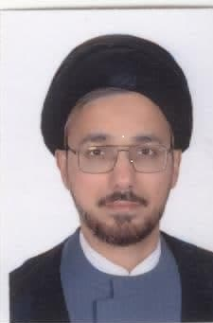 |  | شایسته تقدیر |  |  |  | فقه و اصول |  |  |  | بررسی فقهی خمس سهام بورس |  |  |  |  | فقه
 | علی ظهیری | 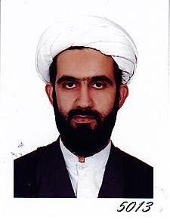 |  | شایسته تقدیر |  |  |  | فقه و اصول |  |  |  | بررسی فقهی خمس سهام بورس |  |  |  | فقه

